Volume 21. Humanoid Electrical Architecture

Chapter 09. Harness and Connector Engineering

09.01. Torso Harness
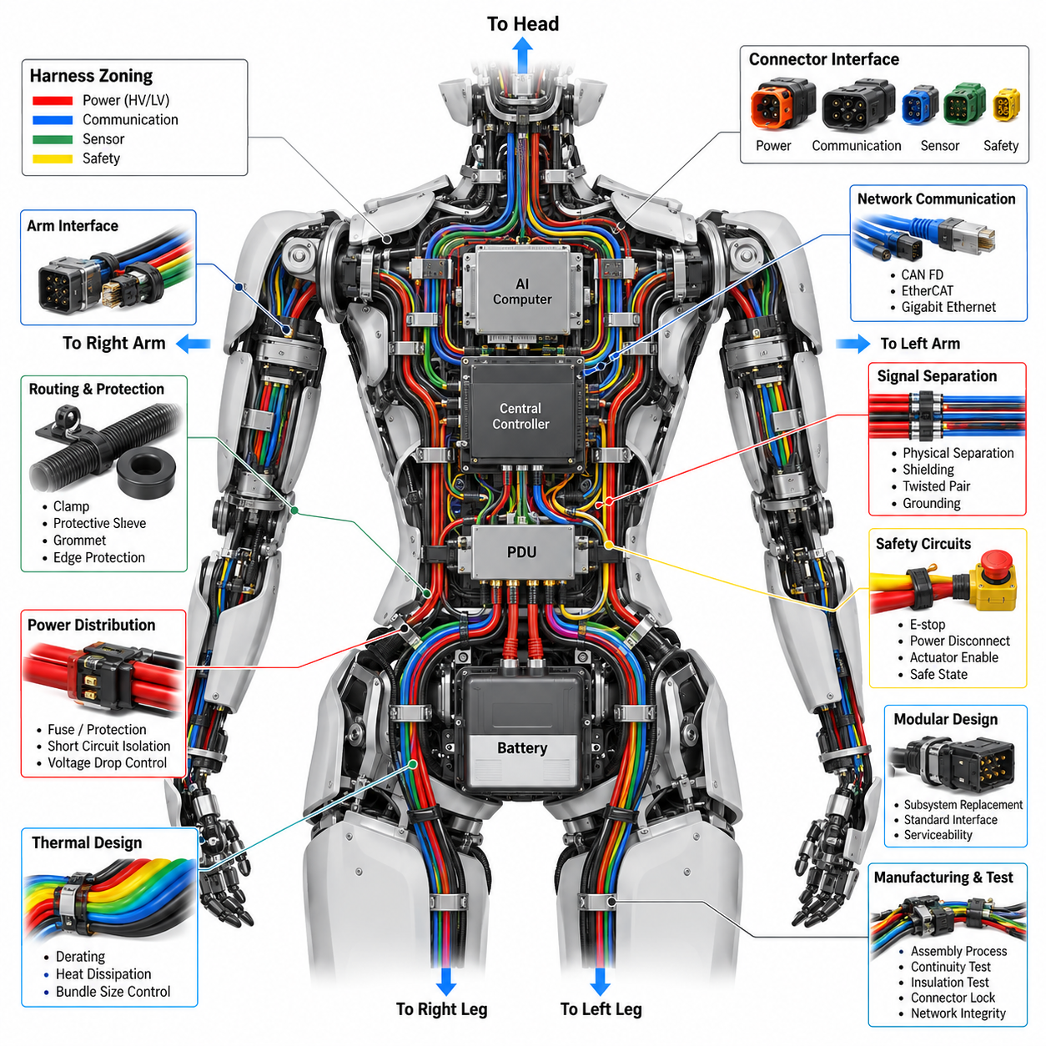
휴머노이드 토르소 하네스(humanoid torso harness)는 주 전원 분배, 컴퓨팅 장치, 통신 네트워크, 상체 액추에이터, 헤드 시스템 및 하체 전기 어셈블리 사이를 연결하는 중앙 전기 백본(central electrical backbone)을 형성한다. 일반적인 고정형 기계의 하네스와 달리, 휴머노이드 하네스는 지속적으로 움직이는 관절과 제한된 내부 공간을 가진 컴팩트한 3차원 구조를 지원해야 한다. 따라서 설계는 전원, 통신, 센싱 및 안전 회로를 명확하게 구역화하는 것에서 시작하며, 동시에 고전류 경로와 저레벨 신호 경로 사이의 적절한 분리를 유지해야 한다.
토르소 하네스는 일반적으로 배터리 및 전력 분배 아키텍처에서 공급되는 주 전원을 여러 지역 부하로 분배한다. 액추에이터와 컴퓨팅 장비를 위한 고전류 경로는 연속 전류 및 피크 전류 요구사항, 허용 가능한 전압 강하(voltage drop), 열 조건 및 예상 듀티 사이클(duty cycle)에 따라 도체를 선정해야 한다. 분기 회로에는 적절한 보호 장치를 적용하여 국부적인 단락이나 과부하가 관련 없는 다른 기능까지 불필요하게 정지시키지 않도록 해야 한다. 물리적 배선 경로는 불필요한 도선 길이와 열 집중을 최소화하도록 설계해야 한다.
토르소를 통과하는 통신 배선은 일반적으로 중앙 제어기와 액추에이터 제어기, 센서 모듈, 안전 장치 및 주변 컴퓨터를 연결한다. CAN FD와 EtherCAT은 분산 액추에이터 및 실시간 제어 네트워크에 사용할 수 있으며, Gigabit Ethernet은 고대역폭(high-bandwidth) 인지 및 컴퓨팅 데이터를 지원할 수 있다. 네트워크 케이블은 제어된 굽힘 반경(bend radius)과 필요한 경우 적절한 차폐(shielding)를 고려하여 배선해야 한다. 통신 토폴로지(topology)는 시스템 레벨 아키텍처와 일관성을 유지해야 하며, 하네스 변경으로 인해 네트워크 동작이 의도하지 않게 변경되지 않도록 해야 한다.
토르소는 또한 강체 구조와 유연한 사지 하네스 사이를 연결하는 주요 전환 영역이다. 팔과 다리로 연결되는 하네스 분기는 상대적인 움직임을 수용해야 하며, 동시에 커넥터나 회로기판에 과도한 기계적 하중이 전달되지 않도록 해야 한다. 따라서 스트레인 릴리프(strain relief), 서비스 루프(service loop), 굽힘 제어 및 보호된 통과 경로가 필수적이다. 하네스는 지정된 고정 지점에서 지지되어야 하며, 진동과 반복적인 신체 움직임으로 인해 통제되지 않은 움직임, 마모, 커넥터 프레팅(fretting) 또는 도체 단자부의 피로가 발생하지 않도록 해야 한다.
기계적 보호는 토르소 하네스가 구조 프레임, 액추에이터 하우징, 냉각 부품 및 기타 전기 모듈과 가까운 곳을 통과할 수 있기 때문에 특히 중요하다. 보호 슬리브(protective sleeving), 도관(conduit), 그로밋(grommet), 모서리 보호재(edge protection) 및 적절한 클램프 위치를 사용하면 마모와 압착을 방지할 수 있다. 배선은 날카로운 모서리와 고온 표면을 피해야 하며, 동시에 검사 및 교체에 필요한 접근성을 유지해야 한다. 또한 조립 공차를 고려해야 한다. 공칭 조건에서만 장착되는 하네스는 실제 제조 및 조립 과정에서 설치가 어려워질 수 있기 때문이다.
가능한 경우 전원 배선과 신호 배선은 분리해야 한다. 고전류 액추에이터 도체는 전자기 간섭(EMI)을 발생시킬 수 있으며, 이는 민감한 센서, 엔코더, 마이크 또는 통신 회로에 영향을 줄 수 있다. 물리적 분리, 적절한 접지(grounding), 차폐(shielding), 트위스티드 페어(twisted-pair) 구조 및 제어된 리턴 경로(return path)는 이러한 위험을 줄일 수 있다. 따라서 토르소 하네스는 단순히 여러 전기 모듈을 연결하는 전선 집합이 아니라 전체 EMC 아키텍처의 일부로 취급해야 한다.
커넥터 배치는 신뢰성과 서비스성(serviceability)에 큰 영향을 미친다. 토르소 커넥터는 조립 및 유지보수 과정에서 명확하고 쉽게 접근할 수 있도록 배치해야 한다. 전압 등급, 네트워크 기능 및 안전 관련 회로는 가능한 경우 서로 구별되는 커넥터 계열 또는 키잉(keying) 구조를 사용해야 한다. 잠금 메커니즘은 진동과 반복적인 정비 작업을 견딜 수 있어야 하며, 커넥터 실(seal)과 백셸(back-shell)은 휴머노이드가 요구하는 환경 조건에 적합해야 한다.
토르소 하네스는 전체 하네스를 제거하지 않고도 주요 서브시스템을 교체할 수 있도록 모듈형 전기 아키텍처를 지원해야 한다. 왼팔, 오른팔, 왼다리, 오른다리, 헤드 및 토르소 전자장치용 분리된 분기 구조를 사용하면 조립과 현장 서비스가 단순해질 수 있다. 이러한 모듈형 접근 방식은 공통 인터페이스를 유지하면서 서로 다른 휴머노이드 구성에 맞는 하네스 변형을 만드는 것도 가능하게 한다. 식별 라벨, 커넥터 번호 체계, 전선 색상 규칙 및 제조 문서는 전체 플랫폼에서 일관되게 유지해야 한다.
열 설계에서는 전력 도체와 주변 전자 부품에서 발생하는 열이 함께 집중되는 상황을 고려해야 한다. 많은 고전류 전선을 하나로 묶으면 도체 온도가 상승하고 허용 전류 용량이 감소할 수 있으며, 특히 공기 흐름이 제한된 소형 토르소 내부에서는 이러한 현상이 더욱 중요하다. 따라서 하네스 설계에서는 번들 크기, 주변 온도, 듀티 사이클, 디레이팅(derating) 및 주변 구조물로의 열 전달을 고려해야 한다. 지속적으로 작동하는 컴퓨팅 장치나 액추에이터 시스템에 전원을 공급하는 분기 회로에는 추가적인 열적 여유를 확보할 필요가 있다.
토르소가 비교적 강체로 구성되어 있더라도 동적 신뢰성(dynamic reliability)은 중요한 고려사항이다. 토르소 하네스가 움직이는 팔, 다리, 목 및 기타 어셈블리와 직접 연결되기 때문이다. 반복적인 움직임은 진동과 인장력을 토르소 측 커넥터로 전달할 수 있다. 따라서 고정형 하네스와 이동형 하네스가 연결되는 전환부는 제어된 기계적 인터페이스로 설계해야 한다. 유연한 하네스 구간은 적절한 위치에서 시작해야 하며, 스트레인 릴리프는 도체의 움직임이 커넥터 단자에 집중되지 않도록 해야 한다.
안전 관련 회로는 토르소에 중앙 비상정지(E-stop), 전원 차단(power disconnect), 액추에이터 활성화(actuator enable) 및 안전 제어기 인터페이스가 포함되는 경우가 많기 때문에 추가적인 고려가 필요하다. 안전 배선은 적절한 경우 물리적으로 보호하고 논리적으로 분리하여 우발적인 단선이나 분리를 줄여야 한다. 커넥터 및 배선 설계는 전원 손실, 통신 장애, 커넥터 제거 또는 서브시스템 고장 상황에서 정의된 안전 상태(safe state)를 지원해야 한다. 안전 요구사항은 시스템 아키텍처에서 시작하여 배선, 커넥터, 보호 장치 및 검증 시험까지 추적 가능해야 한다.
제조 측면의 고려사항은 전기 설계가 완료된 후 추가하는 것이 아니라 설계 초기부터 반영해야 한다. 하네스는 반복 가능한 분기 길이, 표준화된 단자, 제어된 조립 공정 및 접근성이 확보된 커넥터 위치를 사용해야 한다. 굽힘 요구사항과 클립 위치는 문서화하여 생산 작업자가 의도된 배선 경로를 반복적으로 재현할 수 있도록 해야 한다. 하네스가 휴머노이드에 장착되기 전에 전기적 연속성(continuity), 절연, 커넥터 잠금, 차폐 및 네트워크 무결성을 검증해야 한다.
마지막으로 토르소 하네스는 영구적인 전선 묶음이 아니라 유지보수가 가능한 플랫폼 인터페이스로 설계해야 한다. 진단 접근성, 커넥터 식별, 교체 절차 및 하네스 검사 지점은 전기적 성능과 함께 고려해야 한다. 잘 설계된 토르소 하네스는 안정적인 전원 및 통신 분배를 제공하고, 민감한 신호를 전기적 노이즈로부터 보호하며, 기계적 움직임을 수용하고, 서브시스템을 신속하게 교체할 수 있도록 한다. 이러한 특성 때문에 하네스는 휴머노이드의 전체 전기 아키텍처, 신뢰성, 안전성 및 수명주기 서비스 전략을 구성하는 중요한 요소가 된다.

09.02. Arm Flex Harness
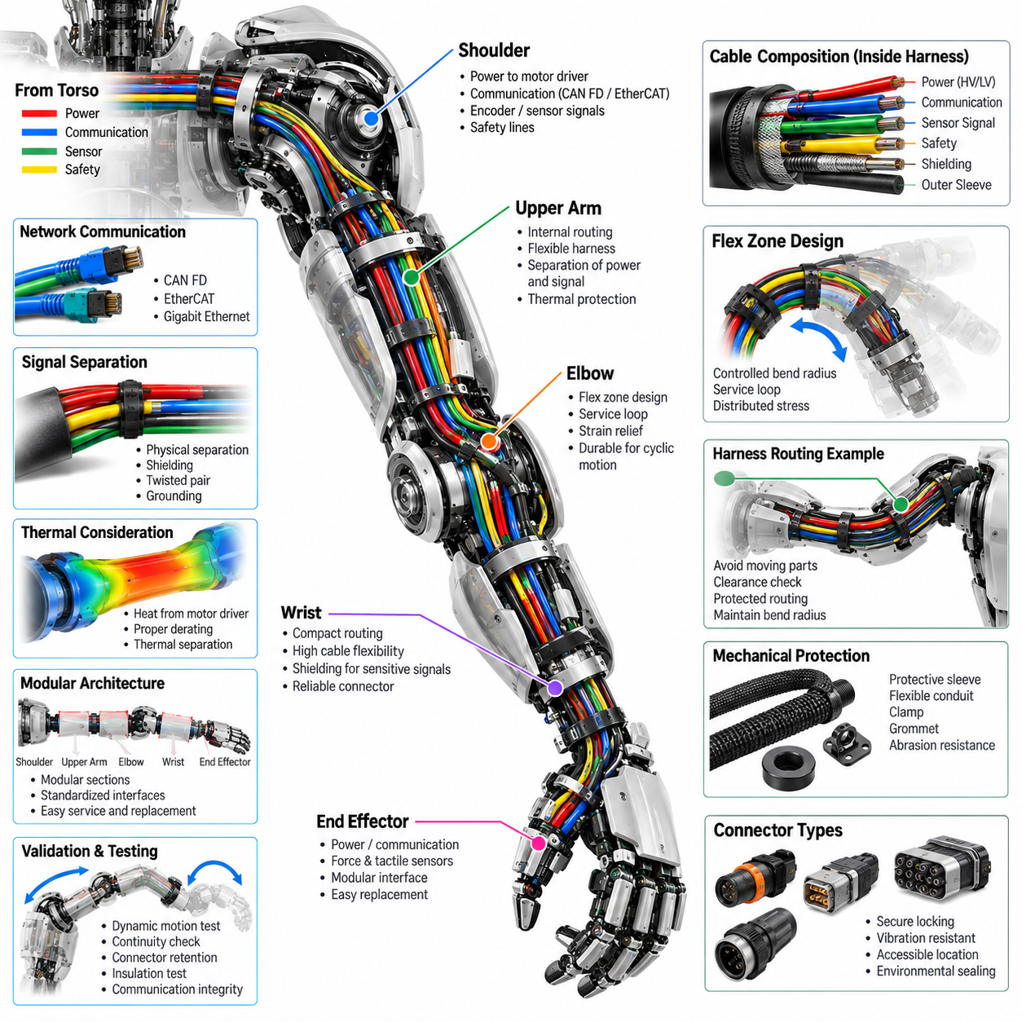
암 플렉스 하네스(arm flex harness)는 토르소 전기 아키텍처(torso electrical architecture)를 숄더, 상완, 엘보, 손목 및 엔드 이펙터 시스템에 연결하면서 지속적인 다축 움직임을 수용한다. 고정형 토르소 하네스와 달리 반복적으로 굽힘, 비틀림 및 방향 변화를 겪으면서도 커넥터나 액추에이터 모듈에 과도한 힘을 가하지 않아야 한다. 따라서 설계에서는 전기적 연속성과 기계적 유연성을 동등하게 중요한 요구사항으로 취급하며, 하네스 형상은 팔의 관절 가동 범위와 기계적 외형을 함께 고려하여 정의해야 한다.
하네스는 숄더, 상완, 엘보, 손목 및 엔드 이펙터 인터페이스의 물리적 배치에 따라 팔 내부에 배선해야 한다. 각 분기는 이동하는 액추에이터 부품, 날카로운 구조물 모서리 및 고온 표면을 피하면서 제어된 경로를 따라야 한다. 배선 경로는 팔이 기준 위치에 있을 때뿐만 아니라 전체 가동 범위에서 충분한 여유 공간을 유지해야 한다. 물리적 프로토타입을 제작하기 전에 3차원 디지털 모델을 사용하여 여유 공간, 굽힘 반경, 커넥터 접근성 및 간섭 여부를 검증할 수 있다.
동적 굽힘(dynamic bending)은 암 플렉스 하네스의 주요 신뢰성 문제이다. 반복적인 숄더, 엘보 및 손목 움직임은 도체와 절연재에 주기적인 인장, 압축 및 비틀림 하중을 발생시킬 수 있다. 따라서 하네스 전체가 임의로 굽혀지도록 하기보다는 제어된 플렉스 영역(flex zone)을 사용해야 한다. 굽힘 반경, 자유 길이, 고정 위치 및 전환 지점을 정의하여 기계적 변형이 커넥터나 단자 주변에 집중되지 않고 유연 구간 전체에 분산되도록 해야 한다.
서비스 루프(service loop)와 제어된 여유 길이(slack)는 관절 움직임을 수용하는 데 유용하지만, 과도한 여유는 또 다른 문제를 발생시킬 수 있다. 느슨한 하네스는 기어, 풀리, 액추에이터 하우징, 구조 프레임 또는 다른 이동 부품과 접촉할 수 있다. 반대로 여유 길이가 부족하면 팔이 가동 한계에 도달했을 때 과도한 장력이 발생할 수 있다. 따라서 필요한 하네스 길이는 개별 관절 각도만을 고려하는 것이 아니라 숄더, 엘보, 손목 및 엔드 이펙터의 복합적인 움직임을 포함한 전체 관절 궤적(joint trajectory)을 기준으로 결정해야 한다.
암 하네스의 전기적 구성은 각 암 모듈이 지원하는 기능에 따라 결정된다. 전원 도체는 모터 드라이버와 주변 전자장치에 전력을 공급할 수 있으며, 통신선은 분산 제어기와 센서를 연결한다. 엔코더, 토크 센서, 힘 센싱(force sensing), 촉각 센서(tactile sensor) 및 기타 저레벨 신호도 동일한 물리적 하네스를 통과할 수 있다. 이러한 회로는 적절한 그룹으로 구성해야 하며, 전자기 간섭(EMI)과 신호 열화를 줄이기 위해 민감한 신호와 고전류 액추에이터 도체를 분리해야 한다.
통신 인터페이스는 전체 휴머노이드 네트워크 아키텍처를 따라야 한다. CAN FD는 분산 액추에이터 통신에 사용할 수 있으며, EtherCAT은 필요한 경우 결정론적 실시간 제어(deterministic real-time control)를 지원할 수 있다. 일부 센서나 지능형 엔드 이펙터에는 더 높은 대역폭의 인터페이스를 사용할 수 있다. 암 플렉스 하네스는 기계적 유연성을 유지하면서 이러한 네트워크의 전기적 특성을 보존해야 한다. 따라서 차폐(shielding), 트위스티드 페어(twisted-pair) 구조, 접지 전략(grounding strategy) 및 커넥터 종단 처리를 동적 배선 설계와 함께 고려해야 한다.
숄더, 엘보 및 손목의 전환 지점은 하네스 방향과 기계적 하중이 변화하기 때문에 특히 주의해야 한다. 고정 구간은 견고하게 지지해야 하며, 유연 구간은 점진적인 굽힘이 가능하도록 적절한 위치에서 시작해야 한다. 스트레인 릴리프(strain relief)는 도체의 움직임이 커넥터 접점으로 직접 전달되는 것을 방지해야 한다. 하네스가 움직이는 관절을 통과하는 경우에는 전체 의도된 가동 범위에서 중립 굽힘 영역(neutral bending region)이 제어된 상태로 유지되도록 배선 경로를 설계해야 한다.
커넥터의 선정과 배치는 동적 신뢰성과 유지보수성을 모두 지원해야 한다. 움직이는 관절 주변에 위치하는 커넥터는 진동과 반복적인 움직임에 견딜 수 있도록 확실한 잠금 메커니즘과 충분한 유지력을 가져야 한다. 커넥터의 방향은 결합 인터페이스에 과도한 측면 하중이 발생하지 않도록 설정해야 한다. 가능한 경우 커넥터는 접근하기 쉬운 위치에 배치하여 불필요한 하네스 부분을 분해하지 않고도 암 모듈, 액추에이터 또는 엔드 이펙터를 제거할 수 있도록 해야 한다.
유연한 하네스가 구조 부품을 통과하거나 그 주변을 지나가는 모든 위치에는 기계적 보호가 필요하다. 보호 슬리브(protective sleeve), 내마모성 커버, 유연 도관(flexible conduit), 그로밋(grommet) 및 제어된 클램프를 사용하면 반복적인 접촉으로 인한 손상을 방지할 수 있다. 그러나 보호 부품 자체도 필요한 움직임을 수행할 수 있을 만큼 충분한 유연성을 가져야 한다. 지나치게 단단한 도관이나 너무 가까운 위치에 설치된 클램프는 새로운 응력 집중을 발생시키고 하네스의 피로 수명을 감소시킬 수 있다.
암 하네스는 액추에이터 주변의 열적 및 전자기적 조건도 고려해야 한다. 모터 드라이버와 전원 도체는 열과 전자기 노이즈를 발생시킬 수 있는 반면, 엔코더와 토크 센서 회로는 상대적으로 깨끗한 전기적 환경을 요구할 수 있다. 따라서 전원 경로와 신호 경로는 열 결합(thermal coupling)과 전자기 간섭을 제한하도록 배치해야 한다. 예상되는 암의 듀티 사이클에 따라 적절한 도체 크기, 디레이팅(derating), 차폐, 접지 및 물리적 분리를 검증해야 한다.
모듈형 하네스 아키텍처는 숄더, 상완, 엘보, 손목 및 엔드 이펙터 분기를 논리적인 구간으로 분리하여 조립과 교체를 단순화할 수 있다. 이러한 구분을 통해 전체 암 하네스를 교체하지 않고도 손상되었거나 변경된 암 모듈을 정비할 수 있다. 표준화된 인터페이스는 서로 다른 액추에이터 또는 엔드 이펙터 구성을 지원하는 것도 용이하게 한다. 하네스 식별 정보, 커넥터 번호, 분기 정의 및 배선 문서는 가능한 한 좌우 암 변형 모델 사이에서도 일관성을 유지해야 한다.
동적 검증(dynamic validation)은 실제 운용에서 예상되는 움직임 조건을 재현해야 한다. 정적인 연속성 시험(continuity test)만으로는 플렉스 하네스의 신뢰성을 입증할 수 없다. 많은 고장이 반복적인 기계적 사이클에서 발생하기 때문이다. 따라서 대표적인 관절 움직임 사이클을 수행하면서 도체 연속성, 커넥터 유지력, 절연 상태 및 통신 무결성을 모니터링해야 한다. 특히 하네스가 반복적으로 방향을 바꾸거나 굽힘과 비틀림을 동시에 경험하는 위치에 주의를 기울여야 한다.
제조 공정은 설계 검증 단계에서 확립된 플렉스 형상을 그대로 유지해야 한다. 분기 길이, 커넥터 방향, 보호 슬리브 위치, 클램프 위치 및 스트레인 릴리프 치수는 생산 제품에서도 일관되게 유지되도록 관리해야 한다. 조립 과정에서 과도한 편차가 발생하면 전기 회로도가 변경되지 않더라도 중립 굽힘 위치가 변하고 피로 수명이 감소할 수 있다. 따라서 생산 검사는 전기적 특성뿐만 아니라 물리적인 배선 경로의 품질도 함께 검증해야 한다.
최종적인 암 플렉스 하네스는 암 모듈 사이를 연결하는 단순한 전선 집합이 아니라 통합된 기계·전기 서브시스템으로 기능해야 한다. 하네스 설계는 휴머노이드 팔의 움직임을 지속적으로 따라가면서 안정적인 전원, 통신, 센싱 및 안전 연결을 유지해야 한다. 적절하게 설계된 플렉스 하네스는 커넥터에 가해지는 응력을 줄이고, 전기적 간섭과 마모를 방지하며, 서비스성을 향상시키고, 숄더에서 엔드 이펙터까지 이어지는 전기적 연결 체인의 장기적인 신뢰성을 높인다. 이러한 아키텍처는 고정된 전기 시스템과 고도로 동적인 휴머노이드 팔의 기계 구조 사이에 안정적이고 제어된 인터페이스를 제공한다.

09.03. Leg Flex Harness
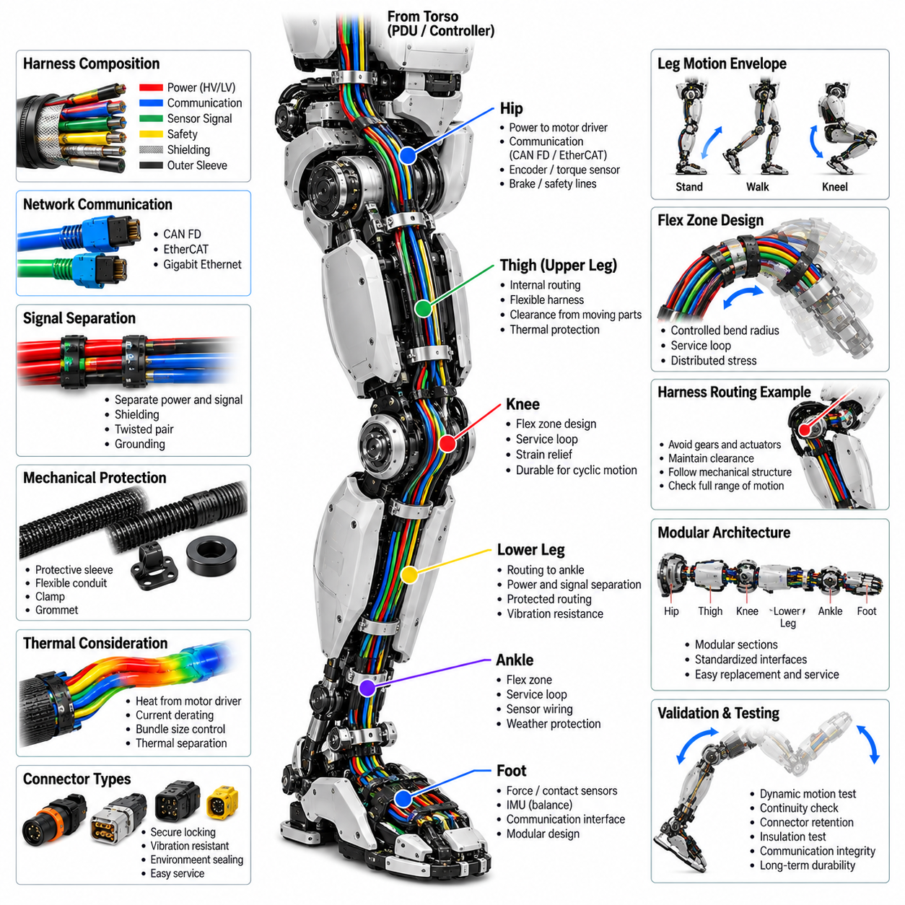
레그 플렉스 하네스(leg flex harness)는 토르소 전기 아키텍처(torso electrical architecture)를 힙, 무릎, 발목, 발 센서 및 균형 제어 시스템에 연결하면서 서기, 보행, 계단 오르기 및 기타 전신 움직임에서 발생하는 반복적인 다축 운동을 수용한다. 고정형 하네스와 달리 지속적인 굽힘, 비틀림, 진동 및 관절 형상 변화를 견뎌야 한다. 따라서 설계에서는 전체 작동 범위에서 안정적인 전원, 통신, 센싱 및 안전 기능을 유지하면서 전기적 연결성과 다리의 기계적 운동 영역을 함께 고려해야 한다.
하네스 배선은 힙, 허벅지, 무릎, 하퇴, 발목 및 발 어셈블리의 물리적 구성을 따라야 한다. 각 구간은 액추에이터, 기어, 구조 부재, 브레이크 및 기타 이동 부품으로부터 충분한 여유 공간을 유지해야 한다. 배선은 기준 직립 자세뿐만 아니라 대표적인 보행 및 관절 운동 궤적 전체에서 검토해야 한다. 물리적 하네스 프로토타입을 제작하기 전에 3차원 기계 모델을 활용하여 여유 공간, 굽힘 반경, 고정 위치, 커넥터 접근성 및 잠재적인 간섭을 검증할 수 있다.
반복적인 관절 움직임은 레그 플렉스 하네스의 가장 중요한 기계적 과제이다. 힙, 무릎 및 발목의 움직임은 도체와 보호 재료에 굽힘, 비틀림, 압축 및 인장 하중을 복합적으로 발생시킬 수 있다. 따라서 하네스 전체에서 제어되지 않은 움직임이 발생하도록 하는 대신 유연 영역(flexible region)을 의도적으로 정의해야 한다. 반복적인 변형이 단자나 커넥터 주변에 집중되지 않고 설계된 플렉스 구간(flex section)에 분산되도록 굽힘 반경, 자유 길이, 지지 지점 및 전환 위치를 선정해야 한다.
무릎과 발목 영역은 정상적인 보행 과정에서 하네스 형상이 크게 변화할 수 있기 때문에 특히 주의해야 한다. 특정 자세에서는 충분한 길이의 하네스가 다른 자세에서는 지나치게 인장되거나 압축될 수 있다. 제어된 서비스 루프(service loop)와 적절하게 배치된 여유 길이(slack)를 통해 이러한 변화를 수용할 수 있지만, 지나친 여유는 하네스가 이동 기구나 지면 측 구조물과 접촉하게 만들 수 있다. 따라서 필요한 길이와 배선 경로는 각각의 관절 각도를 독립적으로 고려하기보다 전체 다리의 복합 운동 영역을 기준으로 결정해야 한다.
레그 하네스에는 관절 모터 드라이버용 전원과 함께 통신, 엔코더, 토크 센서, 발 힘 센서(foot-force sensor), 접촉 센서 및 기타 센싱 신호가 포함될 수 있다. 이러한 회로는 기능과 민감도에 따라 적절한 전기적 그룹으로 구성해야 한다. 가능한 경우 고전류 액추에이터 도체를 저레벨 센서 및 통신 회로와 분리해야 한다. 이러한 구성은 전자기 간섭(EMI)을 줄이고 액추에이터 스위칭 노이즈가 정밀한 관절 제어, 접촉 감지 및 균형 추정에 필요한 신호를 저하시키는 것을 방지하는 데 도움이 된다.
통신 인터페이스는 휴머노이드 통신 아키텍처와 일관성을 유지해야 한다. CAN FD는 분산 액추에이터 통신에 사용할 수 있으며, EtherCAT은 필요한 경우 결정론적 실시간 제어(deterministic real-time control)를 지원할 수 있다. 추가 인터페이스를 통해 지능형 센서 모듈이나 특수 발 전자장치를 연결할 수도 있다. 레그 플렉스 하네스는 기계적 유연성을 유지하면서 필요한 전기적 특성을 보존해야 한다. 따라서 트위스티드 페어(twisted-pair) 구조, 차폐(shielding), 접지(grounding), 커넥터 종단 처리 및 물리적 배선 경로를 서로 독립적인 전기·기계 설계 항목이 아니라 통합적으로 고려해야 한다.
힙, 무릎 및 발목 주변의 전환 지점에서는 고정 하네스 구간과 유연 하네스 구간 사이에 제어된 기계적 인터페이스를 적용해야 한다. 견고하게 지지된 구간은 불필요한 움직임을 방지해야 하며, 유연 구간은 관절 움직임을 점진적으로 수용할 수 있는 위치에서 시작해야 한다. 스트레인 릴리프(strain relief)는 인장력과 굽힘력이 커넥터 접점으로 직접 전달되는 것을 방지해야 한다. 움직이는 관절에서는 예측 가능한 중립 굽힘 영역(neutral bending region)을 유지하여 반복 운동에 따른 기계적 응력이 특정 도체나 종단 지점으로 계속 이동하거나 집중되지 않도록 해야 한다.
커넥터 배치는 동적 신뢰성(dynamic reliability)과 서비스성(serviceability)을 모두 지원해야 한다. 힙, 무릎 및 발목 주변의 커넥터는 진동과 반복적인 움직임을 견딜 수 있는 확실한 잠금 메커니즘을 갖추어야 한다. 커넥터 방향은 측면 하중과 인접 기구와의 우발적인 접촉을 최소화하도록 설정해야 한다. 가능한 경우 액추에이터 모듈, 센서 어셈블리 또는 발 유닛을 전체 레그 하네스의 불필요한 부분까지 분해하지 않고 제거할 수 있도록 커넥터를 배치해야 한다. 표준화된 인터페이스는 교체 및 구성 변경 작업도 단순화할 수 있다.
레그는 구조 부재와 이동 기구에 인접하여 작동하며 진동과 반복적인 접촉을 경험할 수 있으므로 기계적 보호가 중요하다. 보호 슬리브(protective sleeve), 유연 도관(flexible conduit), 내마모성 커버, 그로밋(grommet) 및 제어된 클램프를 사용하여 마찰, 압착 및 날카로운 모서리로부터 하네스를 보호할 수 있다. 그러나 보호 부품이 움직임을 과도하게 제한해서는 안 된다. 지나치게 단단한 도관이나 잘못 배치된 클램프는 새로운 응력 집중을 발생시켜 플렉스 피로 수명(flex fatigue life)을 감소시킬 수 있으므로 필요한 동적 움직임과 함께 보호 구조를 설계해야 한다.
레그 액추에이터 주변의 열적 및 전자기적 조건도 고려해야 한다. 모터 드라이버와 전원 도체는 열과 전기적 노이즈를 발생시킬 수 있는 반면, 엔코더, 토크 및 발 센싱 회로는 상대적으로 깨끗한 신호 환경을 요구할 수 있다. 따라서 예상되는 작동 듀티에 따라 도체 크기, 전류 디레이팅(current derating), 번들 크기, 방열, 차폐, 접지 및 물리적 분리를 평가해야 한다. 설계는 지속적인 보행과 고부하 운동 조건에서도 충분한 열적 및 전기적 여유를 유지해야 한다.
모듈형 레그 하네스(modular leg harness)는 전기 아키텍처를 힙, 허벅지, 무릎, 하퇴, 발목 및 발과 연계된 논리적인 구간으로 분할할 수 있다. 이러한 구조는 손상된 특정 구간 때문에 전체 하네스를 반드시 교체할 필요가 없도록 하여 조립, 진단 및 교체 작업을 단순화할 수 있다. 표준화된 인터페이스는 서로 다른 액추에이터 또는 발 센서 구성도 지원할 수 있다. 기계적 아키텍처가 공통 설계 규칙을 허용하는 경우 하네스 식별, 커넥터 번호, 분기 정의 및 배선 문서는 좌우 다리에서 일관성을 유지해야 한다.
레그 하네스는 균형 제어(balance control)와 발 센싱(foot sensing)에 필요한 전기적 인터페이스를 지원해야 한다. 발에 설치된 힘 또는 접촉 센서의 신호는 지면 접촉을 감지하고 로봇의 지지 상태를 추정하는 데 중요한 입력으로 사용될 수 있다. 따라서 이러한 배선은 액추에이터 노이즈와 기계적 피로로부터 보호해야 한다. 발목과 발 주변의 배선은 하퇴, 발목 및 발 사이의 큰 상대 운동을 허용하면서 센서 신호의 무결성을 유지해야 한다. 또한 커넥터와 케이블은 관련 없는 전원 또는 통신 회로를 건드리지 않고 센서를 교체할 수 있도록 배치해야 한다.
동적 검증(dynamic validation)은 정적인 전기 시험에만 의존하지 않고 대표적인 다리 움직임을 재현해야 한다. 보행 사이클, 반복적인 무릎 굽힘, 발목 관절 운동, 힙 움직임 및 복합적인 다관절 궤적을 사용하여 하네스의 동작을 평가해야 한다. 시험 중에는 전기적 연속성(continuity), 커넥터 유지력, 절연 상태, 통신 무결성 및 육안으로 확인 가능한 기계적 마모를 모니터링해야 한다. 특히 굽힘, 비틀림, 진동 및 인장 하중이 반복적으로 동시에 발생하는 위치를 집중적으로 확인해야 한다.
제조 공정에서는 기계적·전기적 검증 과정에서 확립된 플렉스 형상을 유지해야 한다. 하네스 조립 과정에서 분기 길이, 커넥터 방향, 보호 슬리브 위치, 클램프 위치, 서비스 루프 치수 및 스트레인 릴리프 조건을 관리해야 한다. 제조 편차는 전기 회로도가 동일하더라도 중립 굽힘 위치를 변경하여 결과적으로 피로 특성에 영향을 줄 수 있다. 따라서 생산 검사는 모든 레그 하네스가 의도된 동적 거동을 유지할 수 있도록 전기적 특성과 물리적인 배선 경로를 모두 검증해야 한다.
최종적인 레그 플렉스 하네스는 토르소와 전체 하체 전기 아키텍처를 연결하는 통합된 기계·전기 서브시스템으로 기능해야 한다. 휴머노이드 다리의 움직임을 지속적으로 따라가면서 안정적인 전원, 통신, 센싱 및 안전 연결을 유지해야 한다. 적절하게 설계된 하네스는 커넥터 응력을 줄이고 마모와 신호 간섭을 방지하며, 균형 제어에 필요한 센싱을 지원하고 모듈형 서비스성을 향상시킨다. 이를 통해 비교적 고정된 토르소 아키텍처와 안정적인 휴머노이드 보행에 필요한 고도로 동적인 힙-발(hip-to-foot) 구조 사이에 제어된 전기적 인터페이스를 제공한다.

09.04. Head Harness
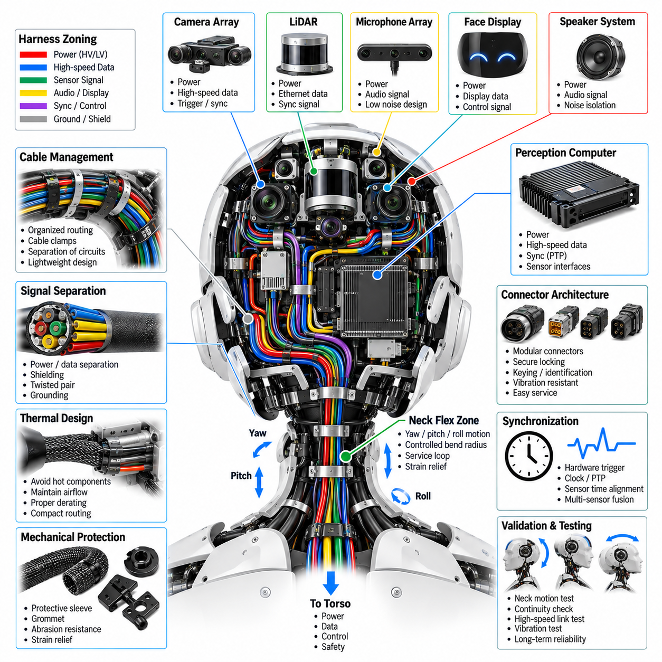
헤드 하네스(head harness)는 휴머노이드 토르소와 헤드 내부에 위치한 인지, 통신, 상호작용 및 제어 장치 사이의 전기적 연결을 구성한다. 일반적으로 카메라, 라이다(LiDAR), 마이크 어레이(microphone array), 스피커, 얼굴 디스플레이(face display) 및 인지 컴퓨터(perception computer)를 위한 전원, 고속 데이터, 동기화, 오디오, 디스플레이 및 제어 신호를 전달한다. 이러한 기능이 제한된 기계적 공간을 공유하므로 하네스는 낮은 질량과 제어된 배선 경로를 유지하면서 높은 신호 무결성과 지속적인 헤드 및 목 움직임에서의 안정적인 동작을 제공해야 한다.
전기 아키텍처는 각각의 연결을 독립적인 케이블로 취급하기보다는 기능 영역에 따라 헤드 배선을 구성해야 한다. 전원 분배, 고속 인지 데이터, 저레벨 센서 신호, 오디오 인터페이스, 동기화 라인 및 안전 관련 회로는 필요한 경우 서로 분리해야 한다. 이러한 구조적 접근 방식은 회로 간 전자기적 상호작용을 줄이는 동시에 배선과 진단을 단순화한다. 하네스 분기는 카메라 어레이, 라이다, 마이크 어레이, 스피커 시스템, 얼굴 디스플레이 및 인지 컴퓨팅 아키텍처와 논리적으로 대응해야 한다.
헤드 하네스 내부의 전원 도체는 서로 다른 전압과 전류 요구사항을 가진 센서, 통신 장치, 디스플레이, 오디오 전자장치 및 컴퓨팅 모듈에 전력을 공급한다. 도체 크기는 연속 전류, 기동 또는 과도 전류, 허용 전압 강하(voltage drop), 열 조건 및 하네스 번들링(harness bundling)을 고려하여 선정해야 한다. 로컬 전력 변환 또는 분배를 사용하면 목을 통과하는 도체 수를 줄일 수 있다. 회로 보호는 하나의 주변 장치에서 발생한 국부적인 고장이 관련 없는 인지 또는 상호작용 기능까지 불필요하게 정지시키지 않도록 구성해야 한다.
여러 카메라와 기타 인지 센서가 상당한 대역폭을 생성할 수 있기 때문에 고속 데이터 전송은 중요한 설계 고려사항이다. 기가비트 이더넷(Gigabit Ethernet) 또는 기타 고속 인터페이스를 사용하여 헤드 센서와 인지 컴퓨터를 중앙 컴퓨팅 아키텍처에 연결할 수 있다. 신호 품질을 유지하려면 케이블 임피던스, 페어 구조(pair geometry), 차폐(shielding), 커넥터 종단 및 굽힘 반경을 제어해야 한다. 배선은 고속 통신을 저하시킬 수 있는 스위칭 전원 회로, 모터, 컨버터 및 기타 전자기 간섭(EMI) 발생원과 지나치게 가까워지지 않도록 해야 한다.
여러 개의 동기화된 영상 장치가 동시에 작동할 수 있기 때문에 카메라 어레이 배선은 특별한 주의가 필요하다. 하네스는 카메라와 인지 컴퓨터 사이에서 전원, 고속 영상 데이터, 하드웨어 트리거 신호(hardware-trigger signal) 및 타이밍 정보를 전달할 수 있다. 필요한 경우 결정론적 동기화(deterministic synchronization)를 지원할 수 있도록 케이블 길이와 배선 경로를 설계해야 한다. 커넥터는 헤드 인클로저의 제한된 공간에 적합한 크기를 유지하면서 확실한 체결력을 제공해야 하며, 개별 카메라 분기를 식별할 수 있어야 다른 장치를 건드리지 않고 센서 교체 또는 캘리브레이션 작업을 수행할 수 있다.
라이다 배선은 비교적 작은 분기 내부에 전원, 이더넷 또는 기타 데이터 인터페이스와 동기화 신호를 함께 포함할 수 있다. 라이다는 인지 시스템에 중요한 공간 정보를 제공할 수 있으므로 진동과 반복적인 헤드 움직임에서도 커넥터 유지력과 통신 무결성이 안정적으로 유지되어야 한다. 배선은 필요한 굽힘 반경을 유지하면서 날카로운 모서리와 회전 구조물로부터 케이블을 보호해야 한다. 또한 하네스가 센서의 시야(field of view)를 가리거나 라이다의 기계적 장착 및 캘리브레이션 기준에 영향을 주지 않도록 해야 한다.
마이크 어레이 하네스는 전자기 노이즈에 민감할 수 있는 비교적 낮은 레벨의 신호를 처리한다. 따라서 가능한 경우 오디오 관련 배선을 고전류 및 고주파 스위칭 회로와 분리해야 한다. 차폐, 접지(grounding), 밸런스 신호 전송(balanced signal transmission) 및 세심하게 설계된 리턴 경로(return path)를 통해 노이즈 내성을 향상시킬 수 있다. 또한 마이크의 상대적인 위치는 빔포밍(beamforming), 음원 위치 추정(sound-source localization) 및 기타 공간 오디오 처리 기능에 중요하므로 케이블 배치는 마이크 어레이의 기하학적 배열을 유지해야 한다.
스피커와 얼굴 디스플레이 배선에는 추가적인 전원 및 제어 요구사항이 존재한다. 스피커 증폭기는 과도 전류와 전기적 노이즈를 발생시킬 수 있으며, 디스플레이 전자장치는 전원과 함께 고속 제어 인터페이스를 필요로 할 수 있다. 이러한 회로의 스위칭 동작이 카메라, 마이크 또는 동기화 신호에 영향을 주지 않도록 배선해야 한다. 모듈형 커넥터(modular connector)를 사용하면 전체 헤드 하네스를 제거하지 않고도 얼굴 디스플레이, 스피커 어셈블리 또는 관련 인터페이스 전자장치를 독립적으로 교체할 수 있다.
목 전환부(neck transition)는 비교적 고정된 토르소 배선과 요(yaw), 피치(pitch), 그리고 경우에 따라 롤(roll) 운동이 가능한 헤드를 연결하기 때문에 헤드 하네스에서 가장 중요한 동적 영역이다. 하네스는 과도한 인장 하중이나 제어되지 않은 비틀림 없이 복합적인 회전과 굽힘을 수용해야 한다. 제어된 플렉스 영역(flex zone), 적절한 서비스 루프(service loop), 최소 굽힘 반경 및 스트레인 릴리프(strain relief)를 적용하여 기계적 변형이 커넥터나 도체 종단부에 집중되지 않고 정의된 길이에 걸쳐 분산되도록 해야 한다.
목을 통과하는 하네스 배선은 전체 헤드 운동 영역(head-motion envelope)에 걸쳐 평가해야 한다. 중립 위치에서는 적절해 보이는 케이블 배치도 최대 회전 위치에서는 인장, 압축, 끼임 또는 과도한 비틀림이 발생할 수 있다. 3차원 기계 시뮬레이션 또는 디지털 목업(digital mock-up)을 활용하면 프로토타입 제작 전에 이러한 조건을 평가할 수 있다. 배선은 목 액추에이터, 기어, 베어링, 구조물 모서리 및 이동 커버와 충분한 간격을 유지하면서 느슨한 케이블이 기계적 인터페이스 내부로 들어가지 않도록 해야 한다.
헤드는 비교적 보호된 인클로저 내부에 있지만 기계적 보호는 여전히 필요하다. 하네스 분기는 진동이나 정비 작업 중 구조 프레임, 센서 브래킷, 냉각 장치 또는 인클로저 모서리와 접촉할 수 있다. 보호 슬리브(protective sleeving), 그로밋(grommet), 내마모성 커버, 클립 및 스트레인 릴리프 부품을 사용하여 손상을 방지할 수 있다. 그러나 헤드의 추가 질량은 목 액추에이터의 부하와 관성, 그리고 휴머노이드의 동적 제어 요구사항을 증가시키므로 이러한 보호 요소는 가볍게 구성해야 한다.
인지 컴퓨터, 카메라, 디스플레이, 통신 전자장치 및 전력 변환 장치가 제한된 공간에서 상당한 열을 발생시킬 수 있으므로 열 관리(thermal management)는 하네스 설계와 함께 조정해야 한다. 케이블 번들은 냉각 공기 흐름을 방해하거나 히트싱크 및 열 전달 경로와 간섭해서는 안 된다. 전류가 흐르는 도체에는 주변 온도와 번들 조건에 따라 적절한 디레이팅(derating)을 적용해야 한다. 배선은 가능한 경우 고온 부품을 피하면서 냉각 시스템 검사와 유지보수를 위한 충분한 접근성을 확보해야 한다.
커넥터 아키텍처는 모듈형 조립과 현장 서비스를 지원해야 한다. 카메라 어레이, 라이다, 마이크 어레이, 스피커 시스템, 얼굴 디스플레이, 인지 컴퓨터 및 목 전환부를 위한 별도의 인터페이스를 구성하면 서브시스템 교체를 단순화할 수 있다. 커넥터 키잉(keying)과 식별 체계는 잘못된 결합 가능성을 줄여야 하며, 잠금 메커니즘은 진동과 반복적인 헤드 움직임을 견뎌야 한다. 고속 커넥터는 필요한 임피던스와 차폐 연속성을 유지해야 하며, 서비스용 커넥터는 전체 헤드 구조를 불필요하게 분해하지 않고 접근할 수 있어야 한다.
여러 인지 센서가 함께 동작하는 경우 시간 동기화(time synchronization)는 특히 중요하다. 카메라 프레임, 라이다 측정값, 오디오 스트림, 관성 측정 장치(IMU) 데이터 및 기타 센서 정보에는 센서 융합(sensor fusion)과 체화형 인공지능(embodied AI) 처리를 위해 일관된 타임스탬프가 필요할 수 있다. 따라서 헤드 하네스는 전체 컴퓨팅 및 통신 아키텍처에서 정의된 동기화 인터페이스를 지원해야 한다. 하드웨어 트리거, 클록 또는 네트워크 기반 동기화 경로는 일반적인 통신 신뢰성과 함께 타이밍 무결성이 유지되도록 배선하고 종단 처리해야 한다.
검증(validation)은 대표적인 작동 조건에서 전기적 시험과 기계적 시험을 모두 포함해야 한다. 전기적 연속성(continuity), 절연, 전압 강하, 통신 품질, 차폐 무결성 및 커넥터 유지력을 반복적인 목 운동 사이클과 함께 확인해야 한다. 고속 링크는 헤드가 대표적인 요 및 피치 궤적을 따라 움직이는 동안 평가해야 한다. 또한 반복적인 움직임이 케이블 형상을 변화시키거나 마모를 발생시키고, 커넥터를 느슨하게 하거나 간헐적인 통신 및 센서 고장을 유발하는지도 시험해야 한다.
최종적인 헤드 하네스는 인지 하드웨어, 상호작용 장치, 컴퓨팅 자원 및 토르소 전기 아키텍처를 연결하는 통합 인터페이스로 동작해야 한다. 설계에서는 고대역폭 통신, 정밀한 동기화, 저노이즈 센서 배선, 안정적인 전원 분배, 동적인 목 유연성, 열적 호환성 및 모듈형 서비스성을 함께 구현해야 한다. 적절하게 설계된 헤드 하네스는 움직임 중에도 센서 무결성을 유지하면서 인지, 인간-로봇 상호작용(human-robot interaction) 및 체화 지능(embodied intelligence)을 위한 유지보수 가능한 전기적 기반을 제공한다.

09.05. Connector Architecture
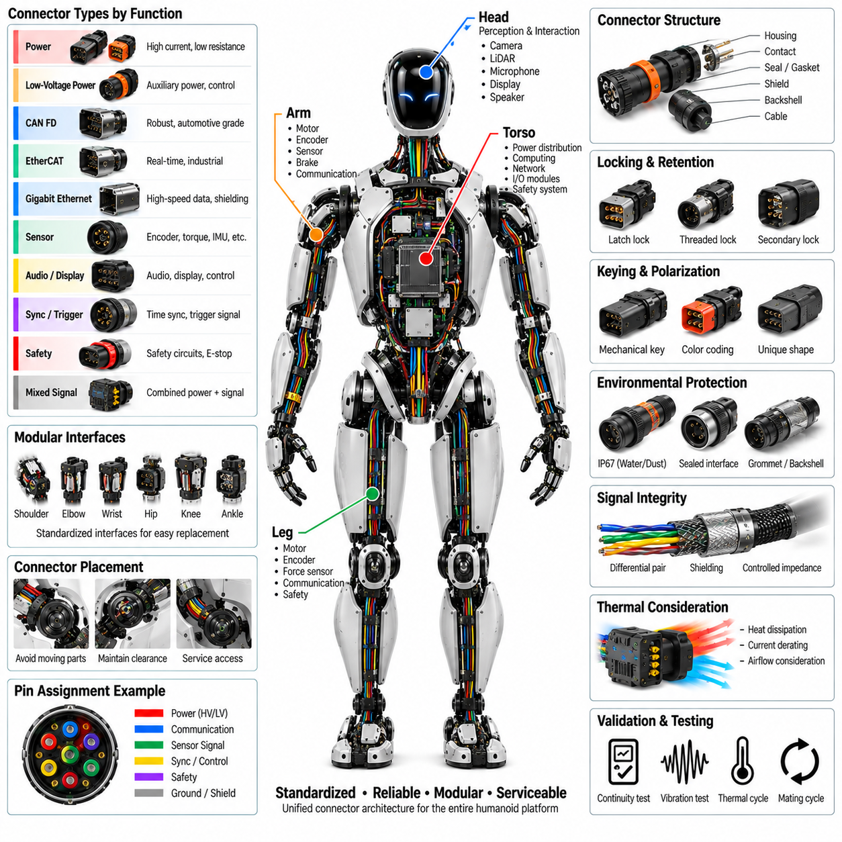
휴머노이드 로봇의 커넥터 아키텍처(connector architecture)는 토르소, 팔, 다리, 헤드, 관절 모듈, 센서, 컴퓨팅 장치 및 전력 분배 시스템을 연결하는 표준화된 전기 인터페이스를 정의한다. 커넥터 시스템은 제한된 기계적 공간 내에서 전원, 실시간 통신, 고속 데이터, 센싱, 동기화 및 안전 회로를 전달해야 한다. 휴머노이드는 교체 가능한 많은 모듈과 지속적으로 움직이는 구조를 포함하므로 커넥터 선정은 신뢰성, 조립 효율성, 유지보수성 및 수명주기 비용에 직접적인 영향을 미친다.
커넥터 아키텍처는 전기적 기능과 작동 환경에 따라 인터페이스를 분류하는 것에서 시작해야 한다. 고전류 전원, 저전압 보조 전원, CAN FD, EtherCAT, 기가비트 이더넷(Gigabit Ethernet), 센서 신호, 동기화 및 안전 회로는 접점, 차폐(shielding), 임피던스, 절연 및 기계적 유지력에 대해 서로 다른 요구사항을 가진다. 이러한 기능별 등급에 표준 커넥터 계열을 할당하면 로봇 전체의 유사한 인터페이스가 각 모듈마다 서로 다른 커넥터를 사용하는 대신 공통된 엔지니어링 규칙을 따르도록 할 수 있다.
전원 커넥터(power connector)는 액추에이터, 컴퓨팅 장비 및 로컬 전력 분배 모듈에 필요한 연속 전류와 피크 전류를 지원해야 한다. 특히 고전류 관절 및 전력 분배 인터페이스에서는 전압 강하와 국부적인 발열을 제한할 수 있도록 접촉 저항(contact resistance)을 충분히 낮게 유지해야 한다. 접점 정격에는 주변 온도, 인클로저 조건, 도체 크기 및 예상 듀티 사이클을 고려한 적절한 디레이팅(derating)이 적용되어야 한다. 또한 전원 인터페이스는 휴머노이드에 적용되는 전압 아키텍처에 적합한 절연과 연면거리(creepage) 또는 공간거리(clearance)를 확보해야 한다.
통신 커넥터는 연결되는 네트워크에 적합한 전기적 특성을 가져야 한다. CAN FD와 EtherCAT 인터페이스는 제어된 차동 신호(differential signaling)에 의존하며, 기가비트 이더넷은 적절한 임피던스, 페어 구조(pair geometry) 및 차폐 연속성을 요구한다. 커넥터 전환부에서는 반사를 발생시켜 신호 무결성을 저하시킬 수 있는 임피던스 불연속을 최소화해야 한다. 따라서 고속 인터페이스는 커넥터만 독립적인 부품으로 검증하기보다 케이블, 커넥터, 단자, 차폐 및 PCB 전환부를 포함한 전체 채널의 일부로 평가해야 한다.
센서 커넥터는 엔코더, 토크, 힘, 촉각, 관성 측정 장치(IMU), 온도 및 기타 저레벨 신호를 전달할 수 있으며, 이러한 신호는 전기적 노이즈에 민감할 수 있다. 커넥터 아키텍처는 적절한 접점 배열, 접지(grounding), 차폐 및 고전류 회로와의 분리를 통해 신호 무결성을 유지해야 한다. 하나의 커넥터가 전원과 신호를 함께 전달하는 경우 핀 할당(pin allocation)을 통해 노이즈가 많은 회로와 민감한 회로 사이의 결합을 줄여야 한다. 접지 또는 차폐 접점을 전략적으로 배치하면 컴팩트한 인터페이스를 유지하면서 회로 간 격리 성능을 향상시킬 수 있다.
휴머노이드 커넥터는 진동, 가속도, 반복적인 관절 움직임 및 간헐적인 충격 하중을 경험하므로 기계적 유지력(mechanical retention)이 매우 중요하다. 커넥터에는 완전한 체결 여부를 명확하게 확인할 수 있고 의도하지 않은 분리를 방지할 수 있는 확실한 잠금 메커니즘을 적용해야 한다. 위치와 서비스 요구사항에 따라 래치(latch), 나사식 결합(threaded coupling), 이중 잠금(secondary lock) 또는 기타 유지 구조를 선택할 수 있다. 또한 케이블 움직임으로 인한 과도한 기계적 하중이 단자나 결합 접점으로 전달되지 않도록 커넥터와 하네스에 스트레인 릴리프(strain relief)를 적용해야 한다.
커넥터 배치는 휴머노이드의 기계적 아키텍처를 반영해야 한다. 숄더, 엘보, 손목, 힙, 무릎, 발목 및 목 주변의 인터페이스는 이동 부품과 충분한 간격을 유지해야 하며 의도된 관절 가동 범위를 제한해서는 안 된다. 커넥터 방향은 하우징 바로 뒤에서 발생하는 케이블 굽힘을 최소화하고 움직임 중 측면 하중이 발생하지 않도록 해야 한다. 특히 생산, 유지보수 또는 현장 서비스 과정에서 교체가 예상되는 모듈에서는 커넥터 체결과 분리 작업을 위한 충분한 접근성을 확보해야 한다.
환경 보호 요구사항은 커넥터의 위치에 따라 달라진다. 토르소 내부의 커넥터는 비교적 보호된 환경에서 작동할 수 있지만 손, 발, 외부 센서 또는 노출된 서비스 인터페이스 주변의 커넥터는 먼지, 습기, 오염물질 및 기계적 접촉에 노출될 수 있다. 따라서 특정 영역에는 밀폐형 커넥터 시스템(sealed connector system), 적절한 백셸(backshell), 개스킷(gasket) 및 환경 보호 구조가 필요할 수 있다. 환경 보호 전략은 밀폐 성능이 인클로저 및 하네스 아키텍처와 일관성을 유지하도록 시스템 수준에서 정의해야 한다.
커넥터 키잉(keying)과 극성 구조(polarization)는 호환되지 않는 인터페이스가 실수로 체결되는 것을 방지하여 조립 오류를 줄인다. 서로 다른 전압 레벨이나 안전 중요 기능을 전달하는 인터페이스는 가능한 경우 물리적으로 구별할 수 있어야 한다. 기계적 키, 셸 형상(shell geometry), 색상 식별, 코딩 기능 및 커넥터 라벨을 활용하여 오조립 방지(mistake-proof assembly)를 지원할 수 있다. 많은 액추에이터, 센서 및 통신 모듈이 작은 기계적 공간에 집중되고 외관상 유사할 수 있는 휴머노이드에서는 이러한 설계가 더욱 중요하다.
핀 할당은 관련 모듈 전반에서 일관성을 유지하는 표준화된 규칙을 따라야 한다. 커넥터 계열에서 허용되는 경우 전원, 접지, 통신 페어, 차폐 연결, 동기화 라인, 활성화 신호(enable signal) 및 진단 회로는 예측 가능한 배열을 사용해야 한다. 일관된 핀 아키텍처(pin architecture)는 하네스 제조, 회로도 검토, 시험, 고장 진단 및 예비 부품 관리를 단순화한다. 또한 좌우 사지 또는 여러 관절 모듈이 공통 전기 인터페이스를 사용하는 경우 엔지니어링 오류를 줄일 수 있다.
모듈성(modularity)은 휴머노이드 커넥터 아키텍처의 주요 목표 중 하나이다. 숄더, 팔, 손, 힙, 다리, 발, 헤드, 인지, 컴퓨팅 및 전력 모듈은 논리적인 서비스 경계(service boundary)에서 전기적으로 분리할 수 있어야 한다. 손상된 액추에이터나 센서 모듈은 이상적으로 전선을 절단하거나 하네스의 넓은 부분을 교체하지 않고 제거할 수 있어야 한다. 표준화된 모듈형 인터페이스는 변경되지 않은 로봇 영역과의 호환성을 유지하면서 향후 하드웨어 개정도 지원할 수 있다.
서비스성(serviceability)은 커넥터 종류와 물리적 위치 모두에 영향을 주어야 한다. 자주 정비하는 인터페이스는 광범위한 분해 작업 없이 접근할 수 있어야 하며, 일상적인 분리가 필요하지 않은 커넥터는 컴팩트한 패키징과 높은 체결 신뢰성을 우선할 수 있다. 가능한 경우 커넥터 라벨과 식별 표시는 설치 이후에도 확인할 수 있어야 한다. 서비스 문서는 커넥터 식별자와 모듈 이름, 회로 기능, 핀 할당 및 진단 절차를 명확하게 연계하여 정비 기술자가 인터페이스를 신속하게 찾고 검증할 수 있도록 해야 한다.
접지 및 차폐 아키텍처는 케이블에만 구현하는 것이 아니라 커넥터 설계와 함께 조정해야 한다. 차폐된 통신 및 센서 인터페이스에서는 케이블 차폐층이 커넥터를 통해 장비 인클로저 또는 기준 구조물까지 제어된 방식으로 종단되어야 한다. 커넥터에서 차폐 연속성이 불량하면 다른 부분이 잘 설계된 EMC 시스템의 성능까지 저하시킬 수 있다. 따라서 커넥터 셸, 차폐 접점, 드레인 경로(drain path) 및 접지 지점은 로봇의 전체 전자기 적합성(EMC) 및 접지 전략을 따라야 한다.
컴팩트한 휴머노이드 구조에서는 제한된 공기 흐름 속에 많은 고전류 접점이 집중될 수 있으므로 열적 성능도 고려해야 한다. 접촉 저항은 열을 발생시키며 커넥터가 모터 드라이버, 컴퓨팅 모듈 또는 전력 전자장치 주변에 배치되면 온도가 추가적으로 상승할 수 있다. 전류 디레이팅, 접점 수, 도체 크기, 주변 온도 및 로컬 냉각 조건을 함께 평가해야 한다. 특히 반복적으로 높은 토크로 동작하는 관절에 전원을 공급하는 커넥터에서는 충분한 열적 여유(thermal margin)를 확보하는 것이 중요하다.
제조 검증(manufacturing validation)에서는 정확한 단자 삽입, 크림핑(crimping) 품질, 핀 할당, 커넥터 잠금, 전기적 연속성, 절연 및 차폐 상태를 확인해야 한다. 자동화 또는 검사 지그 기반 하네스 시험을 통해 설치 전에 각 커넥터가 전기적 정의에 따라 정확하게 배선되었는지 검증할 수 있다. 기계적 검사에서는 키잉, 이중 잠금 체결, 백셸 조립, 스트레인 릴리프 및 밀폐 부품을 확인해야 한다. 이러한 검사를 통해 제조 결함이 휴머노이드의 동적 운용 과정에서 간헐적인 고장으로 발전할 가능성을 줄일 수 있다.
수명주기 검증(lifecycle validation)은 로봇 운용 과정에서 예상되는 기계적 및 환경적 스트레스를 재현해야 한다. 이동 구조물 주변의 커넥터는 반복 운동, 진동, 열 사이클(thermal cycling) 및 반복 체결 시험을 수행하면서 접촉 저항과 통신 무결성을 모니터링할 수 있다. 고속 커넥터에서는 데이터 신뢰성을 확인해야 하며, 전원 커넥터에서는 전압 강하와 온도 상승을 모니터링해야 한다. 또한 반복적인 유지보수와 모듈 교체로 발생하는 마모도 검증 과정에서 고려해야 한다.
최종적인 커넥터 아키텍처는 개별적으로 선정된 커넥터들의 집합이 아니라 전체 휴머노이드에 걸쳐 일관된 인터페이스 시스템을 구축해야 한다. 표준화된 전기적 등급, 핀 할당, 잠금 방식, 차폐 규칙, 환경 보호, 식별 체계 및 서비스 경계는 확장 가능한 로봇 개발을 위한 기반을 제공한다. 잘 설계된 커넥터 아키텍처는 전기적 신뢰성을 향상시키는 동시에 전체 휴머노이드 플랫폼에서 하네스 제조, 모듈형 교체, 진단, 업그레이드 및 장기 유지보수를 단순화한다.

09.06. Serviceability
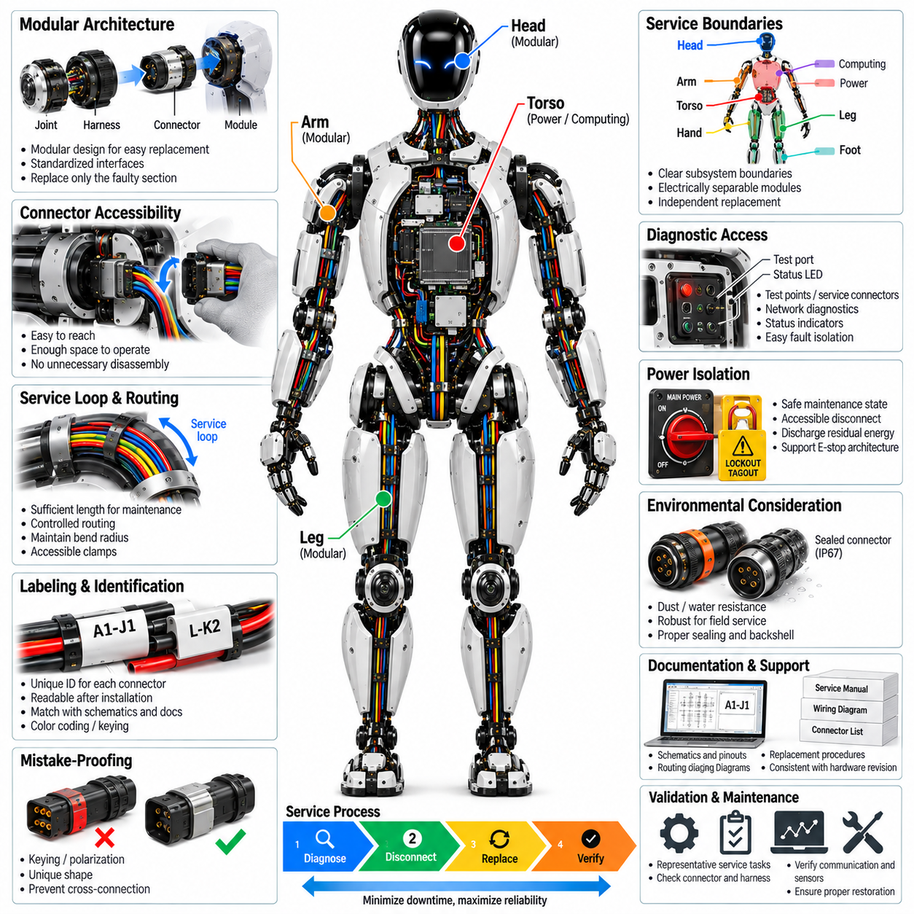
휴머노이드 하네스 및 커넥터 엔지니어링에서 서비스성(serviceability)은 로봇의 전체 수명주기 동안 전기 부품을 얼마나 효율적으로 검사, 진단, 분리, 교체 및 복구할 수 있는지를 정의한다. 서비스 가능한 아키텍처는 유지보수를 하드웨어 통합 이후에 고려하는 작업이 아니라 설계 요구사항으로 취급한다. 따라서 하네스 배선, 커넥터 배치, 모듈 경계, 라벨링, 접근성 및 진단 인터페이스를 함께 설계하여 인접 구조물을 불필요하게 분해하지 않고 안전하게 유지보수를 수행할 수 있도록 해야 한다.
휴머노이드 전기 아키텍처는 토르소, 헤드, 팔, 손, 다리, 발, 컴퓨팅 시스템, 전력 분배 및 센서 어셈블리 사이에 명확한 서비스 경계(service boundary)를 설정해야 한다. 가능한 경우 각 주요 서브시스템은 논리적인 인터페이스에서 전기적으로 분리할 수 있어야 한다. 이러한 모듈형 구조를 통해 결함이 발생한 액추에이터, 센서, 제어기 또는 하네스 구간을 독립적으로 교체할 수 있으므로 전체 사지나 대규모 배선 어셈블리를 제거할 필요가 줄어들며, 수리 시간과 이차적인 손상 위험도 감소한다.
커넥터 접근성(connector accessibility)은 서비스성을 위한 기본적인 요구사항이다. 정기적인 유지보수 과정에서 분리할 것으로 예상되는 커넥터는 기술자가 적절한 공구를 사용하여 잠금 메커니즘과 결합 인터페이스에 쉽게 접근할 수 있는 위치에 배치해야 한다. 가능한 경우 관련 없는 액추에이터, 구조 프레임 또는 전자장치를 제거하지 않고 접근할 수 있어야 한다. 또한 커넥터 방향은 전선을 직접 당기거나 커넥터 하우징에 손상을 줄 수 있는 측면 하중을 가하지 않고 제어된 방식으로 삽입하고 제거할 수 있는 충분한 공간을 제공해야 한다.
하네스 배선은 주요 구간을 육안으로 검사할 수 있어야 하며 클램프, 서비스 루프(service loop), 스트레인 릴리프(strain relief) 부품 및 커넥터 백셸(backshell)에 실질적으로 접근할 수 있도록 구성해야 한다. 구조 부품 뒤에 숨겨진 배선은 컴팩트한 패키징에는 유리할 수 있지만 유지보수 시간을 크게 증가시킬 수 있다. 은폐 배선이 불가피한 경우 탈착식 커버 또는 정의된 접근 경로를 제공해야 한다. 서비스 전략은 반복적인 굽힘, 진동, 열 또는 마모에 노출되는 영역이 운용 고장으로 발전하기 전에 기술자가 검사할 수 있도록 해야 한다.
모듈형 하네스 분할(modular harness segmentation)은 교체 효율성과 고장 격리 성능을 모두 향상시킨다. 토르소에서 모든 주변 장치까지 하나의 연속적인 하네스를 사용하는 대신 배선을 교체 가능한 토르소, 숄더, 팔, 손목, 힙, 다리, 발목, 헤드 및 센서 구간으로 분할할 수 있다. 이러한 경계의 커넥터는 가능한 경우 표준화해야 한다. 그러면 손상된 플렉스 구간(flex section)을 정상적인 고정 배선에 영향을 주지 않고 교체할 수 있어 예비 부품 비용을 줄이고 현장 유지보수를 단순화할 수 있다.
외관상 유사한 인터페이스가 많이 존재하는 로봇에서는 명확한 커넥터 및 하네스 식별이 필수적이다. 각 커넥터에는 전기 회로도, 하네스 도면, 진단 문서 및 서비스 절차와 대응되는 고유 식별자를 부여해야 한다. 라벨은 설치 후에도 읽을 수 있어야 하며 과도한 분해 없이 확인할 수 있는 위치에 배치해야 한다. 색상 코딩(color coding), 키잉된 커넥터 계열(keyed connector family) 및 기능 기반 명명 규칙을 식별자와 함께 사용할 수 있지만, 이러한 방법이 관리된 공식 문서를 대체해서는 안 된다.
오조립 방지(mistake-proofing)는 유지보수 과정에서 잘못된 재연결을 방지해야 한다. 특히 좌우 모듈이나 반복되는 관절 제어기가 유사한 인터페이스를 사용하는 경우 서로 가까이 위치한 유사 커넥터는 교차 연결의 위험을 발생시킬 수 있다. 기계적 키잉(mechanical keying), 극성 구조(polarization), 고유한 커넥터 형상, 코딩 및 차별화된 라벨을 통해 이러한 위험을 줄일 수 있다. 서로 호환되지 않는 전압 레벨이나 안전 중요 회로를 전달하는 인터페이스는 조립 오류로 인해 전기적 손상이나 위험한 동작이 쉽게 발생하지 않도록 특히 주의해서 설계해야 한다.
서비스 루프는 운용 중 제어되지 않는 여유 배선을 만들지 않으면서 커넥터 접근에 충분한 케이블 길이를 제공해야 한다. 기술자는 커넥터를 분리하기 전에 커넥터 또는 모듈을 설치 위치에서 일정 거리 이동시켜야 할 수 있으므로 제어된 서비스 루프가 유용하다. 그러나 지나치게 긴 케이블은 움직이는 관절과 간섭하거나 마모의 원인이 될 수 있다. 따라서 서비스 루프의 형상은 정의된 최소 굽힘 반경을 유지하면서 유지보수 접근성과 동적 배선 요구사항을 동시에 충족해야 한다.
교체 가능한 모듈은 예상되는 체결 반복 횟수(mating cycle)를 지원하는 커넥터를 사용해야 한다. 영구 조립을 목적으로 설계된 커넥터는 진단이나 모듈 교체 과정에서 반복적으로 분리될 경우 신뢰성을 유지하지 못할 수 있다. 따라서 자주 정비되는 인터페이스에서는 접점 내구성, 잠금부 마모, 단자 유지력, 밀폐 성능 및 조작 편의성을 고려해야 한다. 유지보수 절차에는 손상된 접점, 오염된 실(seal), 마모된 잠금장치 및 기타 커넥터 교체가 필요한 상태에 대한 검사 기준도 정의해야 한다.
진단 접근성(diagnostic accessibility)은 평균 수리 시간(mean time to repair)을 크게 줄일 수 있다. 테스트 포인트, 서비스 커넥터, 네트워크 진단 인터페이스, 상태 표시 장치 및 접근 가능한 전원 측정 지점은 기술자가 하네스 고장과 센서, 액추에이터, 제어기 또는 컴퓨팅 모듈 내부의 고장을 구분하는 데 도움을 준다. 진단 접근 기능은 정상적인 환경 보호나 전기 안전성을 저해하지 않아야 한다. 물리적 테스트 포인트를 적용하기 어려운 경우 소프트웨어 진단을 통해 통신 단절, 비정상 전압 또는 분리된 모듈을 식별함으로써 하네스 아키텍처를 보완할 수 있다.
고장 격리(fault isolation)는 전기 시스템의 모듈형 구조를 따라야 한다. 예를 들어 다리 모듈과의 통신이 끊어진 경우 서비스 절차를 통해 문제가 중앙 네트워크, 토르소 커넥터, 레그 하네스, 관절 커넥터 또는 로컬 제어기 중 어디에서 발생했는지 판단할 수 있어야 한다. 일관된 인터페이스 정의와 접근 가능한 중간 연결부는 이러한 과정을 더욱 효율적으로 만든다. 따라서 하네스 문서는 전선 연결 관계뿐만 아니라 고장 진단에 필요한 논리적 신호 경로와 서브시스템 경계도 설명해야 한다.
액추에이터, 전력 전자장치 또는 고전류 하네스 구간을 정비하기 전에는 전원 격리(power isolation)가 필수적이다. 아키텍처는 로봇을 전기적으로 안전한 정비 상태로 전환하기 위한 정의된 절차와 접근 가능한 수단을 제공해야 한다. 커패시터 또는 전원이 공급된 액추에이터에 남아 있는 잔류 에너지(residual energy)는 커넥터를 분리하기 전에 방전하거나 상태를 확인해야 할 수 있다. 안전 관련 커넥터는 유지보수 작업으로 인해 서브시스템이 의도하지 않게 활성화되거나 비상정지 및 전원 차단 아키텍처가 우회되지 않도록 설계해야 한다.
기계적 서비스성(mechanical serviceability)은 전기적 서비스성과 함께 조정해야 한다. 커넥터 자체는 전기적으로 분리할 수 있더라도 커버, 액추에이터, 냉각 덕트 또는 구조 부재가 필요한 인출 경로를 막고 있다면 실제 정비 과정에서는 접근하기 어려울 수 있다. 따라서 디지털 목업(digital mock-up)과 물리적 프로토타입 검토에는 대표적인 유지보수 작업을 포함해야 한다. 엔지니어는 공구, 작업자의 손, 커넥터 및 교체 모듈에 충분한 공간이 있는지 확인하고, 제거 과정에서 인접한 하네스 구간을 과도하게 굽히거나 비틀 필요가 없는지 검증해야 한다.
예비 부품 전략(spare-part strategy)은 휴머노이드 플랫폼 전체의 표준화를 통해 효율성을 높일 수 있다. 공통 커넥터 계열, 단자, 실, 보호 슬리브 및 하네스 제작 방식을 사용하면 보유해야 하는 고유 서비스 부품의 종류를 줄일 수 있다. 기계적 요구조건이 허용하는 경우 좌우 사지는 공통 전기 인터페이스를 사용해야 한다. 표준화는 기술자 교육과 수리 절차를 단순화하는 동시에 현장 유지보수 과정에서 잘못된 교체 부품이 선택될 가능성도 줄인다.
서비스 문서는 실제 로봇과 엔지니어링 정보를 직접 연결해야 한다. 하네스 도면, 커넥터 뷰(connector view), 핀 할당, 배선 경로도, 모듈 교체 지침, 토크 요구사항 및 검사 기준에는 일관된 식별자를 사용해야 한다. 사진이나 디지털 모델을 활용하면 접근하기 어려운 위치를 더욱 명확하게 설명할 수 있지만, 기본적인 식별 체계는 표현 형식과 독립적으로 유지되어야 한다. 또한 서비스 정보가 실제 로봇에 설치된 하드웨어 리비전과 일치하도록 형상 관리(configuration control)를 수행하는 것이 중요하다.
유지보수성(maintainability)은 CAD 패키징만으로 판단하지 않고 대표적인 서비스 작업을 통해 검증해야 한다. 기술자가 일반적인 부품에 대한 제거 및 교체 작업을 수행하면서 접근 난이도, 필요한 공구, 분해 단계 및 복구 후 확인 절차를 평가할 수 있다. 반복적인 정비 시험을 통해 접근하기 어려운 잠금장치, 과도한 커넥터 체결력, 부족한 서비스 루프, 불명확한 라벨 또는 하네스 간섭과 같은 문제를 발견할 수 있다. 이러한 결과는 기계, 하네스, 커넥터 및 문서 설계에 다시 반영해야 한다.
유지보수 이후에는 로봇이 올바르게 복구되었는지 효율적으로 검증할 수 있도록 아키텍처가 지원해야 한다. 정의된 정비 후 절차를 통해 전기적 연속성, 커넥터 체결 상태, 통신 상태, 센서 가용성, 절연, 안전 회로 및 모듈 식별을 확인할 수 있다. 자동 진단(automated diagnostics)을 사용하면 로봇의 움직임을 활성화하기 전에 필요한 장치들이 네트워크에 정상적으로 복귀했는지 확인할 수 있다. 이를 통해 완전히 체결되지 않은 커넥터나 잘못된 재연결이 동적 운용이 시작될 때까지 발견되지 않는 위험을 줄일 수 있다.
서비스성이 높은 휴머노이드 전기 시스템은 궁극적으로 모듈형 하네스, 접근 가능하고 키잉된 커넥터, 제어된 서비스 루프, 명확한 식별 체계, 진단 지원, 안전한 전원 격리, 표준화된 부품 및 검증된 유지보수 절차를 통합해야 한다. 이러한 요소는 수리 시간을 단축하면서 주변 부품이 불필요한 작업으로 손상되는 것을 방지한다. 서비스성을 초기 하네스 및 커넥터 아키텍처에 포함함으로써 휴머노이드 플랫폼은 반복적인 개발 및 운용 수명주기 전반에서 더욱 쉽게 제조, 진단, 수리, 업그레이드 및 유지될 수 있다.

